Casa del Terror
Documentación del proyecto final
Introducción a BI, Universidad EAFIT
Miguel Ángel Monroy Hurtado
Noviembre de 2026

Contenido
1. Descripción general 2
2. Modelo de datos 3
3. Scripts SQL y datos de prueba 5
4. Reglas del negocio 6
5. La aplicación 9
6. Uso como cliente 11
7. Uso como administrador 19
8. Pruebas 25
9. Instalación 26
10. Limitaciones 28

1. Descripción general
Casa del Terror es el proyecto final del curso Introducción a BI. Consta de una base de datos Oracle con modelo en estrella y de una aplicación web hecha con Streamlit para reservar y comprar entradas de un parque ficticio de experiencias de miedo.
El cliente puede comprar entradas para las atracciones de uso común o reservar una experiencia privada y personalizada. El administrador administra la cartelera, las sesiones, las ventas y la asistencia. Los datos son inventados y tanto el acceso como el pago son simulados.
Componente | Detalle
Base de datos | Oracle 21c XE, servicio XEPDB1. Cinco tablas: VENTA como tabla de hechos y CLIENTE, EXPERIENCIA, SESION y TIPO_EXPERIENCIA como dimensiones.
Datos de prueba | 2 tipos de experiencia, 31 clientes, 8 experiencias, 76 sesiones y 184 ventas.
Aplicación | Python con Streamlit 1.67.0. Un solo archivo, App.py, de unas 2 000 líneas.
Pantallas | Seis para el cliente (Inicio, Experiencias, Reservar, Entrada, Mis reservas, Acceso) y siete para el administrador (Panel, Cartelera, Sesiones, Ventas, Taquilla, Clientes, Auditoría).
Reglas | Diecisiete reglas que valida la aplicación (N01 a N17) y diecinueve consultas de auditoría (R01 a R19).
Pruebas | 86 pruebas automáticas, auditoría sin violaciones, prueba de concurrencia y recorridos en el navegador.

1.1 Decisiones de diseño
Tema | Decisión
Partes del proyecto | La Parte 1 es la estructura SQL en Oracle; la Parte 2 es la aplicación Streamlit orientada al cliente.
Relación con el Taller | Se conservan las cinco tablas, las columnas y las restricciones del Taller de diseño. El único cambio es la llave foránea de SESION a EXPERIENCIA.
Cupos | Se descuentan al crear la venta y se devuelven si la venta se cancela.
Pago | Es simulado. La venta nace CONFIRMADA y el administrador no la valida.
Cancelación | El cliente puede cancelar su reserva personalizada hasta 48 horas antes del inicio de la sesión.
Permisos de escritura | Solo el administrador modifica experiencias, tipos de experiencia y sesiones. La compra solo descuenta cupos.
Recargo | 20 % en la reserva personalizada. El Taller no fija el porcentaje, así que es un supuesto.

2. Modelo de datos
La base sigue un modelo en estrella. La tabla de hechos, VENTA, se relaciona con cuatro dimensiones que describen al cliente, la experiencia, la sesión y el tipo de experiencia. Cada fila de VENTA apunta a una fila de cada dimensión mediante llaves foráneas.
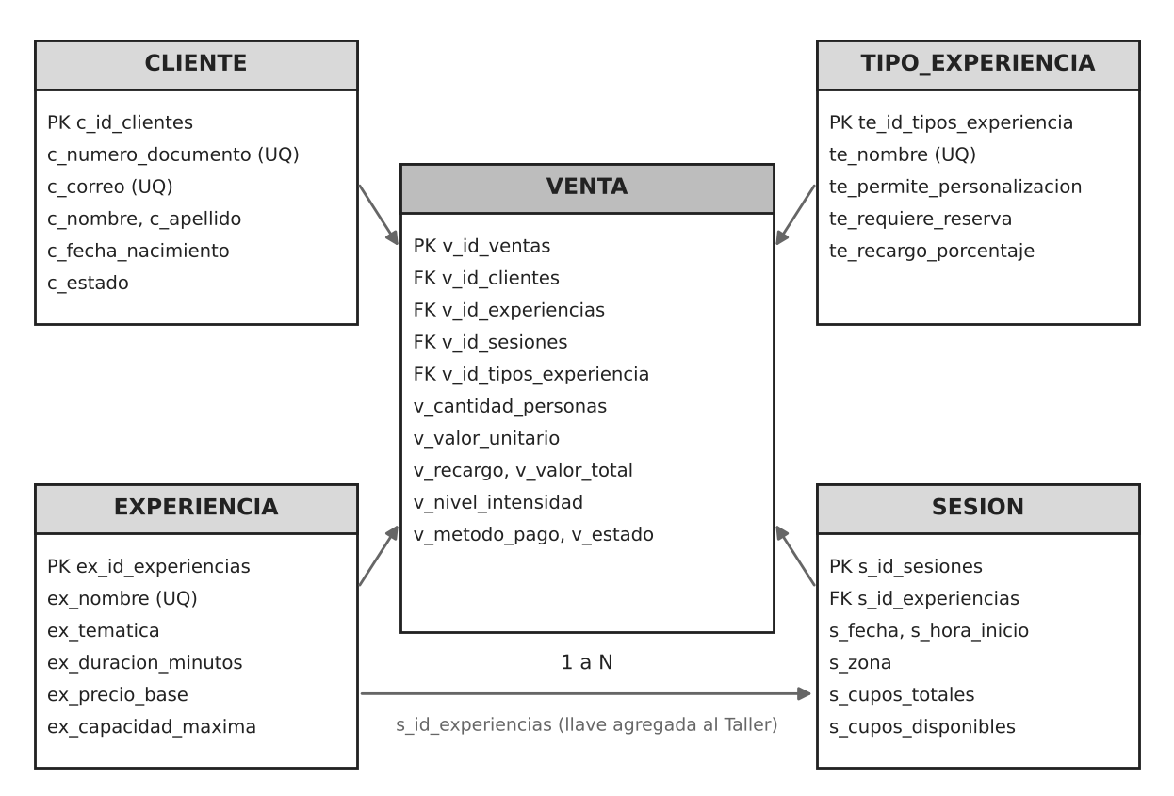
Figura 1. Modelo en estrella (PK: llave primaria, FK: llave foránea, UQ: valor único).

2.1 Grano
Una fila de VENTA es una compra de entradas o una reserva para una sesión. El valor unitario se copia de la experiencia en el momento de la compra, de modo que un cambio posterior de precio no altera las ventas anteriores.

2.2 Tablas
Tabla | Rol | Columnas y restricciones principales
TIPO_EXPERIENCIA | Dimensión | Nombre único. te_permite_personalizacion y te_requiere_reserva valen SI o NO. te_recargo_porcentaje va de 0 a 100.  Hay dos filas: ATRACCIÓN GENERAL (sin reserva previa, recargo 0 %) y RESERVA PERSONALIZADA (con personalización, con reserva previa, recargo 20 %).
CLIENTE | Dimensión | Documento y correo únicos; el correo tiene una restricción de formato. El tipo de documento es CC, CE, TI, PASAPORTE o NA y el estado es ACTIVO o INACTIVO.  La fila 1 es el VISITANTE GENERAL (documento NA / 0), que se usa para las ventas de taquilla sin registro.
EXPERIENCIA | Dimensión | Nombre único. Temática: ZOMBIES, FANTASMAS, HOSPITAL ABANDONADO, PSICOLÓGICO, SLASHER, OCULTISMO u OTRA. Duración, precio y capacidad mayores que cero (el precio puede ser cero), edad mínima entre 0 y 99. Estado: ACTIVA, INACTIVA o MANTENIMIENTO.
SESION | Dimensión | Llave foránea a EXPERIENCIA, fecha, hora en formato HH:MM, zona y cupos. Los cupos disponibles van de 0 al total. Estado: PROGRAMADA, EN CURSO, FINALIZADA o CANCELADA.  La combinación fecha, hora y zona es única, de modo que una sala no puede tener dos sesiones a la misma hora.
VENTA | Hechos | Cuatro llaves foráneas, cantidad de personas mayor que cero y la restricción valor_total = cantidad * valor_unitario + recargo. Intensidad SUAVE, MEDIA o EXTREMA; actores y efectos SI o NO; método de pago EFECTIVO, TARJETA, TRANSFERENCIA o PSE. Estado: PENDIENTE, CONFIRMADA, CANCELADA, ASISTIÓ o NO ASISTIÓ.  Sin intensidad no puede haber actores ni efectos.

2.3 Cambio respecto al Taller
En el Taller, SESION no tenía ninguna llave hacia EXPERIENCIA, por lo que no se podía saber qué experiencia se realiza en cada sesión ni validar la capacidad al crear una. Se agregó la columna s_id_experiencias con la llave fk_sesiones_experiencias: una experiencia tiene muchas sesiones y cada sesión pertenece a una sola experiencia.
VENTA conserva su columna v_id_experiencias, que debe coincidir con la experiencia de la sesión (regla N07, auditoría R17). Además se agregaron una restricción de formato de correo (ck_correo_clientes) y siete índices sobre llaves foráneas y fechas, que no cambian el modelo.
Nota: el diagrama entidad-relación del Taller aún no incluye la relación nueva entre EXPERIENCIA y SESION.

3. Scripts SQL y datos de prueba
Los scripts se ejecutan en SQL Developer con «Ejecutar script» (F5), no con el botón de una sola sentencia, y con la conexión al usuario del proyecto.
Orden | Archivo | Función
1 (opcional) | 00_limpiar_casa_terror.sql | Borra las cinco tablas del proyecto para empezar de cero.
2 | 01_ddl_casa_terror.sql | Crea tablas, restricciones e índices.
3 | 02_dml_casa_terror.sql | Carga los datos de prueba y termina mostrando los conteos 2, 31, 8, 76 y 184.
4 | 03_auditoria_reglas.sql | Ejecuta las 19 consultas de auditoría; todas deben dar 0 violaciones.

Los scripts están escritos solo con caracteres ASCII. Las letras con tilde se generan con UNISTR('\00D3') (por ejemplo, Ó) para que funcionen con cualquier codificación del editor.
Los datos de prueba incluyen el visitante general, 28 clientes registrados activos (dos de ellos adolescentes) y 2 inactivos. Las fechas de las sesiones son relativas a SYSDATE: las de los últimos 10 días están FINALIZADAS, con la asistencia resuelta, y las de los próximos 14 están PROGRAMADAS. Entre ellas hay 2 sesiones canceladas, 3 agotadas y varias privadas. Todos los datos cumplen las 19 auditorías, y se verificó que cada auditoría detecta una violación inducida a propósito.

3.1 Experiencias cargadas
# | Experiencia | Temática | Duración | Precio base | Capacidad | Edad mín. | Estado
1 | La Casita del Horror | FANTASMAS | 25 min | $25.000 | 20 | 12 | ACTIVA
2 | Hospital Maldito | HOSPITAL ABANDONADO | 40 min | $38.000 | 12 | 15 | ACTIVA
3 | Apocalipsis Zombi | ZOMBIES | 35 min | $35.000 | 15 | 14 | ACTIVA
4 | El Experimento | PSICOLÓGICO | 45 min | $45.000 | 8 | 16 | ACTIVA
5 | La Noche del Cuchillo | SLASHER | 30 min | $32.000 | 10 | 16 | ACTIVA
6 | Ritual de Medianoche | OCULTISMO | 50 min | $48.000 | 8 | 18 | ACTIVA
7 | El Orfanato Olvidado | FANTASMAS | 40 min | $36.000 | 12 | 12 | MANTENIMIENTO
8 | Laberinto de Espejos | OTRA | 20 min | $22.000 | 20 | 8 | INACTIVA
Tabla 1. Experiencias del script 02. Los precios están en pesos colombianos.

4. Reglas del negocio
Las reglas se reparten entre la base de datos y la aplicación. Una restricción CHECK solo puede mirar su propia fila, por lo que las reglas que dependen de varias tablas o del reloj las valida la aplicación, y la auditoría comprueba después que los datos las cumplen.

4.1 Parámetros
Parámetro | Valor | Dónde está
Recargo de la reserva personalizada | 20 % | Dato en TIPO_EXPERIENCIA
Máximo de personas por compra | 15 | Constante de la aplicación
Anticipación mínima de una reserva personalizada | 24 horas | Constante de la aplicación
Cancelación por parte del cliente | Hasta 48 horas antes | Constante de la aplicación
Inicio de una sesión por el administrador | Desde 60 minutos antes | Constante de la aplicación

4.2 Reglas que garantiza la base de datos
Los dominios cerrados de los estados, las llaves primarias y foráneas y los valores únicos (documento, correo, nombre de experiencia, y zona con fecha y hora). Además, el valor total de una venta siempre es cantidad por valor unitario más recargo, los cupos disponibles nunca son negativos ni superan el total (protección contra la sobreventa) y una venta sin intensidad no puede tener actores ni efectos.

4.3 Reglas que valida la aplicación
La última columna indica qué auditoría detecta el incumplimiento de cada regla.
Código | Regla | Auditoría
N01 | La experiencia debe estar ACTIVA y la sesión PROGRAMADA y sin iniciar. | R07, R12, R19
N02 | Un cliente INACTIVO no puede comprar. | R16
N03 | Las personas no pueden superar la capacidad de la experiencia, 15 por compra ni los cupos disponibles. El descuento de cupos es un UPDATE atómico (WHERE cupos >= :n) y, si no afecta ninguna fila, la compra se rechaza. | R01, R02, R03
N04 | Solo se personaliza si el tipo de experiencia lo permite. | R04
N05 | El cliente debe cumplir la edad mínima en la fecha de la sesión (no aplica al visitante general). La fecha de nacimiento es obligatoria al registrarse. | R05
N06 | Precio, recargo y total los calcula la aplicación. El valor unitario se copia de la experiencia. | R06
N07 | La experiencia de la venta es la de su sesión. | R17
N08 | Una sesión con una reserva personalizada activa es privada y no admite otras ventas activas. Una sesión vende una sola experiencia. | R08, R09
N09 | La reserva personalizada es solo para clientes registrados. | R10
N10 | La reserva personalizada se registra con al menos 24 horas de anticipación. | R11
N11 | La venta nace CONFIRMADA y descuenta los cupos en la misma transacción. | R03
N12 | El cliente solo cancela sus propias reservas personalizadas, hasta 48 horas antes del inicio. Las entradas generales no admiten cambios. | No auditable
N13 | El administrador puede cancelar cualquier venta mientras la sesión no esté FINALIZADA. Al cancelar se devuelven los cupos. | R03
N14 | Los estados solo avanzan por las transiciones de la sección 4.4. | R13, R14
N15 | Los cupos totales de una sesión no superan la capacidad de la experiencia ni bajan de lo ya vendido. Cancelar una sesión cancela sus ventas y devuelve los cupos. Para finalizarla hay que resolver antes la asistencia. | R07, R13, R18
N16 | Las experiencias y sesiones con ventas no se borran; pasan a INACTIVA, MANTENIMIENTO o CANCELADA. El visitante general no se borra ni se desactiva. | R15
N17 | El cliente solo ve y modifica sus propios datos y ventas. Solo el administrador escribe en EXPERIENCIA, TIPO_EXPERIENCIA y SESION. | No auditable

4.4 Estados
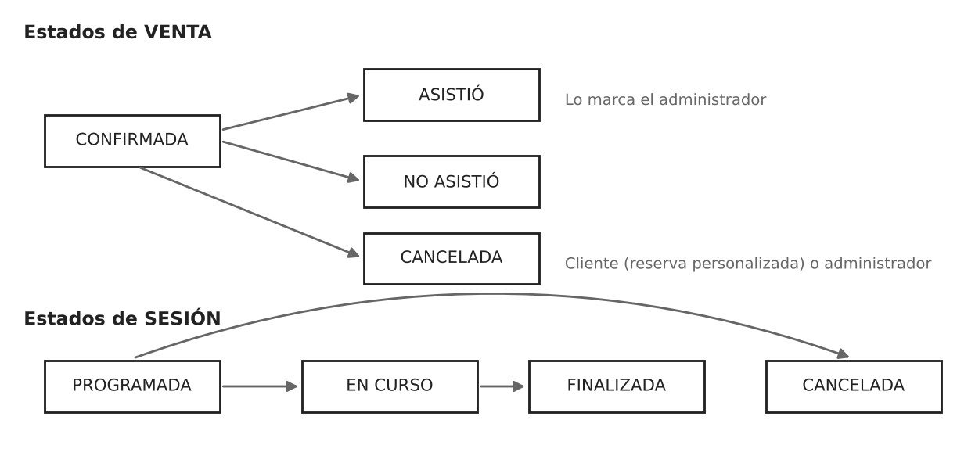
Figura 2. Transiciones permitidas. CANCELADA, ASISTIÓ y NO ASISTIÓ son estados finales.
El estado PENDIENTE existe en el dominio porque lo define el Taller, pero la aplicación no lo usa mientras el pago sea simulado.

4.5 Auditoría
Cada fila de la auditoría es una regla y la columna de violaciones debe ser 0. Una venta activa es la que no está CANCELADA.
Regla | Qué verifica
R01 | Personas por venta <= capacidad máxima de la experiencia
R02 | Personas por venta <= 15
R03 | Cupos disponibles = cupos totales - personas de las ventas activas
R04 | Solo se personaliza si el tipo lo permite
R05 | Edad del cliente en la fecha de la sesión >= edad mínima (excepto visitante general)
R06 | Recargo = porcentaje del tipo x personas x valor unitario
R07 | Una sesión CANCELADA no tiene ventas activas
R08 | Una sesión vende una sola experiencia (ventas activas)
R09 | Una sesión con reserva personalizada activa tiene una sola venta activa
R10 | La reserva personalizada es solo para clientes registrados
R11 | La reserva se registra al menos 24 horas antes del inicio de la sesión
R12 | Ninguna venta se registra después del inicio de la sesión
R13 | Una sesión FINALIZADA no tiene ventas PENDIENTE ni CONFIRMADA
R14 | La asistencia solo se marca en sesiones EN CURSO o FINALIZADA
R15 | El VISITANTE GENERAL existe, está ACTIVO y tiene documento NA / 0
R16 | Los clientes INACTIVOS no tienen ventas activas en sesiones PROGRAMADAS
R17 | La experiencia de cada venta es la de su sesión
R18 | Cupos totales de la sesión <= capacidad máxima de su experiencia
R19 | Las sesiones PROGRAMADAS son solo de experiencias ACTIVAS

5. La aplicación
Toda la aplicación está en App.py, que Streamlit ejecuta de arriba abajo. El archivo se organiza en nueve secciones comentadas. Las pantallas nunca escriben en la base de datos: llaman a funciones de la sección de reglas, que validan y escriben dentro de una transacción.
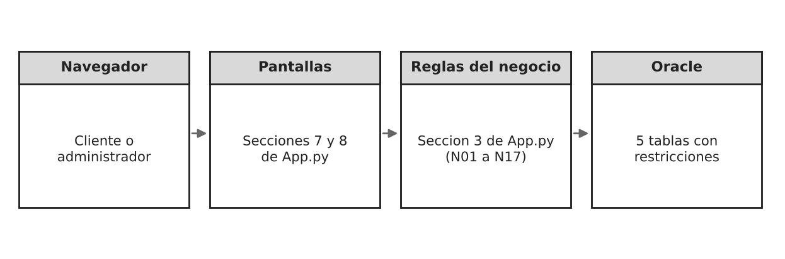
Figura 3. Capas de la aplicación.
# | Sección | Contenido
1 | Importaciones | Librerías estándar, Altair, oracledb, pandas, segno y Streamlit.
2 | Acceso a Oracle | Pool de conexiones, consultar() (SELECT con parámetros con nombre, devuelve una tabla) y transaccion() (COMMIT o ROLLBACK).
3 | Reglas del negocio | Funciones para comprar, cancelar, marcar asistencia, crear y modificar sesiones, administrar experiencias y calcular precios.
4 | Ilustraciones | Escenas SVG generadas por código; la aplicación no usa imágenes externas.
5 | Piezas visuales y acceso | Menú, tarjetas, formato de moneda y fechas, y control de acceso por rol.
6 | Estilos | CSS del tema oscuro.
7 | Pantallas del cliente | Inicio, Experiencias, Reservar, Entrada (comprobante con QR), Mis reservas y Acceso.
8 | Pantallas del administrador | Panel, Cartelera, Sesiones, Ventas, Taquilla, Clientes y Auditoría.
9 | Arranque | Configuración de la página, comprobación de la conexión y navegación entre las 13 pantallas.

Se unificó el código en un solo archivo para facilitar su entrega y lectura. Quedan aparte los archivos que no son código: .streamlit/config.toml (tema), .streamlit/secrets.toml (credenciales) y la carpeta static/ (tipografías).

5.1 Acceso a la base de datos
La conexión se abre una sola vez como pool con @st.cache_resource. Todas las consultas usan parámetros con nombre (:n, :sesion), de modo que el SQL queda separado de los datos del usuario. Las reglas de tiempo usan el reloj de Oracle (SYSDATE), y toda operación que escribe va dentro de transaccion(), que hace COMMIT al terminar o ROLLBACK si algo falla.

5.2 Flujo de una compra
- La pantalla recoge cliente, sesión, tipo, número de personas y método de pago, y llama a comprar().
- comprar() bloquea la fila de la sesión con SELECT ... FOR UPDATE y valida las reglas N01 a N10.
- Calcula el precio y el recargo con Decimal y redondeo ROUND_HALF_UP (regla N06).
- Descuenta los cupos con un UPDATE atómico: WHERE cupos_disponibles >= :n AND estado = 'PROGRAMADA'.
- Inserta la venta como CONFIRMADA y hace COMMIT. Si algún paso falla, hace ROLLBACK y muestra el mensaje de la regla incumplida.
Gracias al bloqueo de la fila de la sesión y a la condición del UPDATE, dos compras simultáneas sobre el último cupo no pueden tener éxito las dos: la segunda encuentra los cupos agotados y se rechaza.

5.3 Cálculo del precio
Caso | Cálculo | Total
Entrada general, Apocalipsis Zombi, 2 personas | 2 x $35.000, recargo 0 % | $70.000
Reserva personalizada, Apocalipsis Zombi, 2 personas | 2 x $35.000 = $70.000; recargo 20 % = $14.000 | $84.000
Tabla 2. Valores que muestran los comprobantes de la aplicación.

5.4 Seguridad
- El ingreso del cliente es simulado: se verifican el documento y el correo registrados. El administrador entra con una clave guardada en secrets.toml, que se compara con hmac.compare_digest. Es una simulación académica y no ofrece seguridad real.
- Todo texto que viene de la base se escapa con la función e() antes de mostrarse como HTML.
- Las credenciales de Oracle no están en el código; viven en .streamlit/secrets.toml, que no se comparte.
- Los tipos de entrada se muestran solo de lectura, porque cambiar su recargo con ventas existentes dejaría la auditoría R06 en rojo.
- Subir la edad mínima o bajar la capacidad de una experiencia se rechaza si deja ventas o sesiones existentes fuera de la regla.

6. Uso como cliente
La cartelera se puede consultar sin ingresar. Para comprar o reservar hay que iniciar sesión o crear una cuenta.
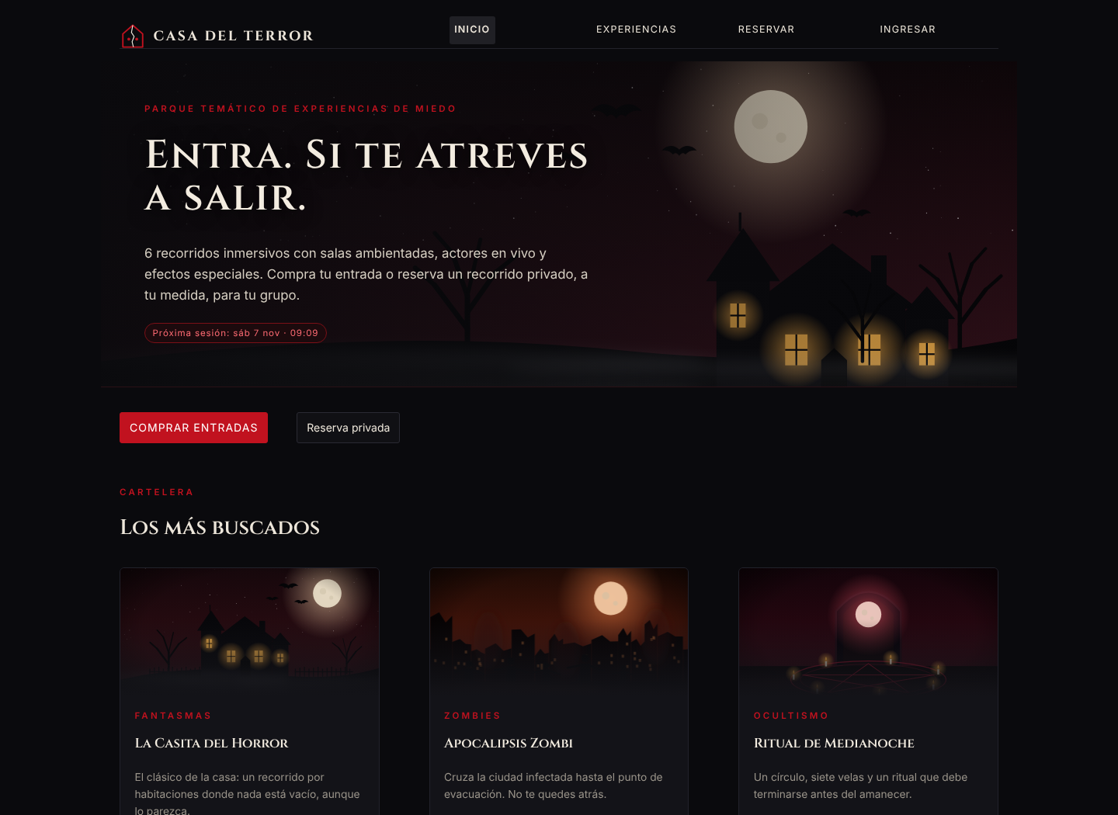
Figura 4. Página de inicio.
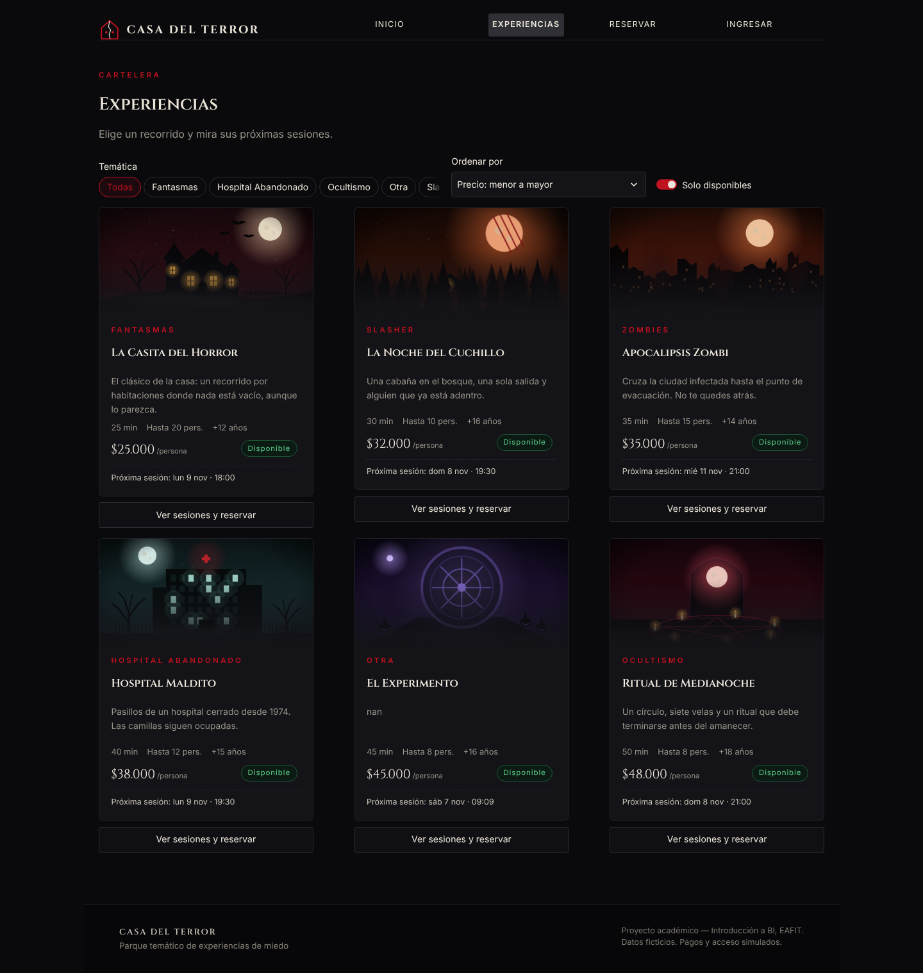
Figura 5. Experiencias, con filtro por temática y orden por precio.

6.1 Ingreso y registro
En «Ingresar» se escriben el número de documento y el correo registrados. La pestaña «Crear cuenta» pide tipo y número de documento, nombre, apellido, correo, teléfono y fecha de nacimiento, que es obligatoria para validar la edad mínima. La pestaña «Administrador» pide la clave del administrador.
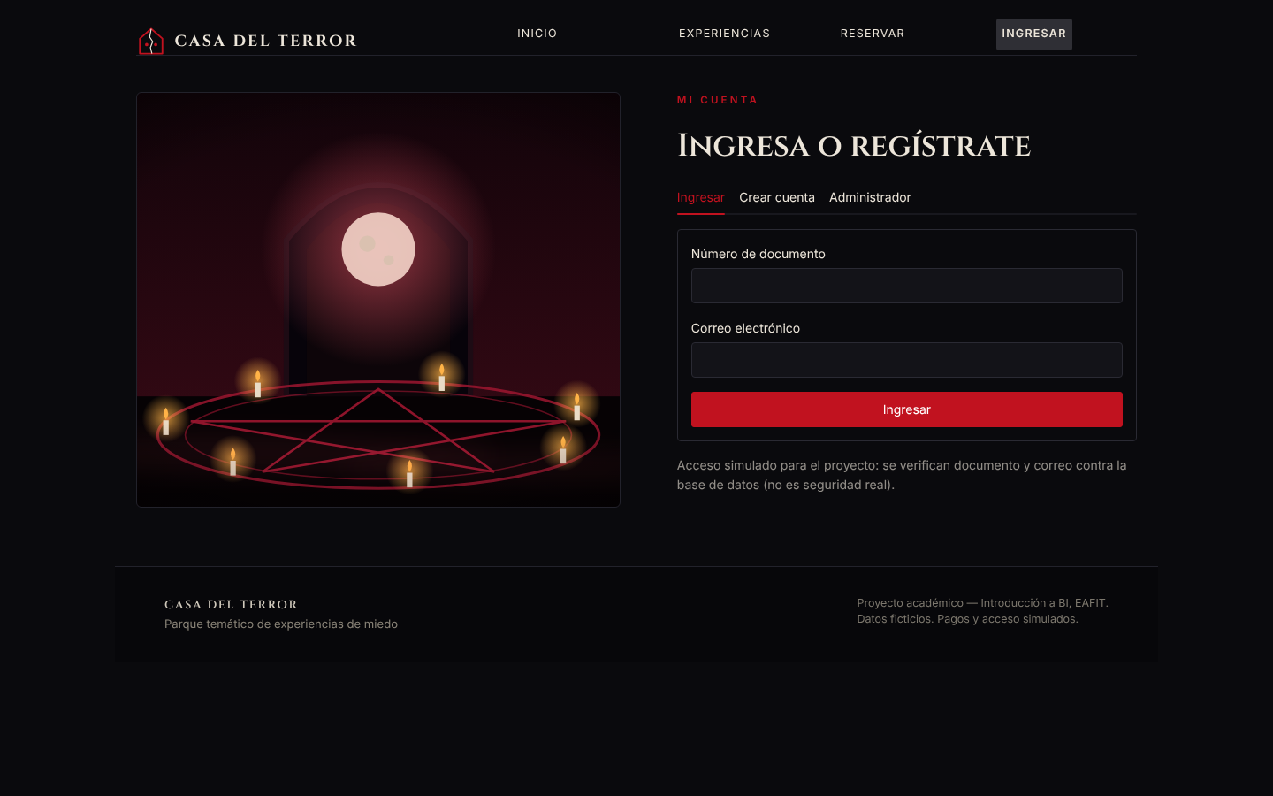
Figura 6. Pantalla de acceso.

6.2 Entrada general
- En «Reservar», elegir la experiencia y el tipo «Atracción general».
- Elegir una de las sesiones disponibles; se indica cuántos cupos quedan.
- Indicar el número de personas (máximo 15) y el método de pago.
- Pulsar «Pagar y confirmar». Aparece el comprobante con código QR.
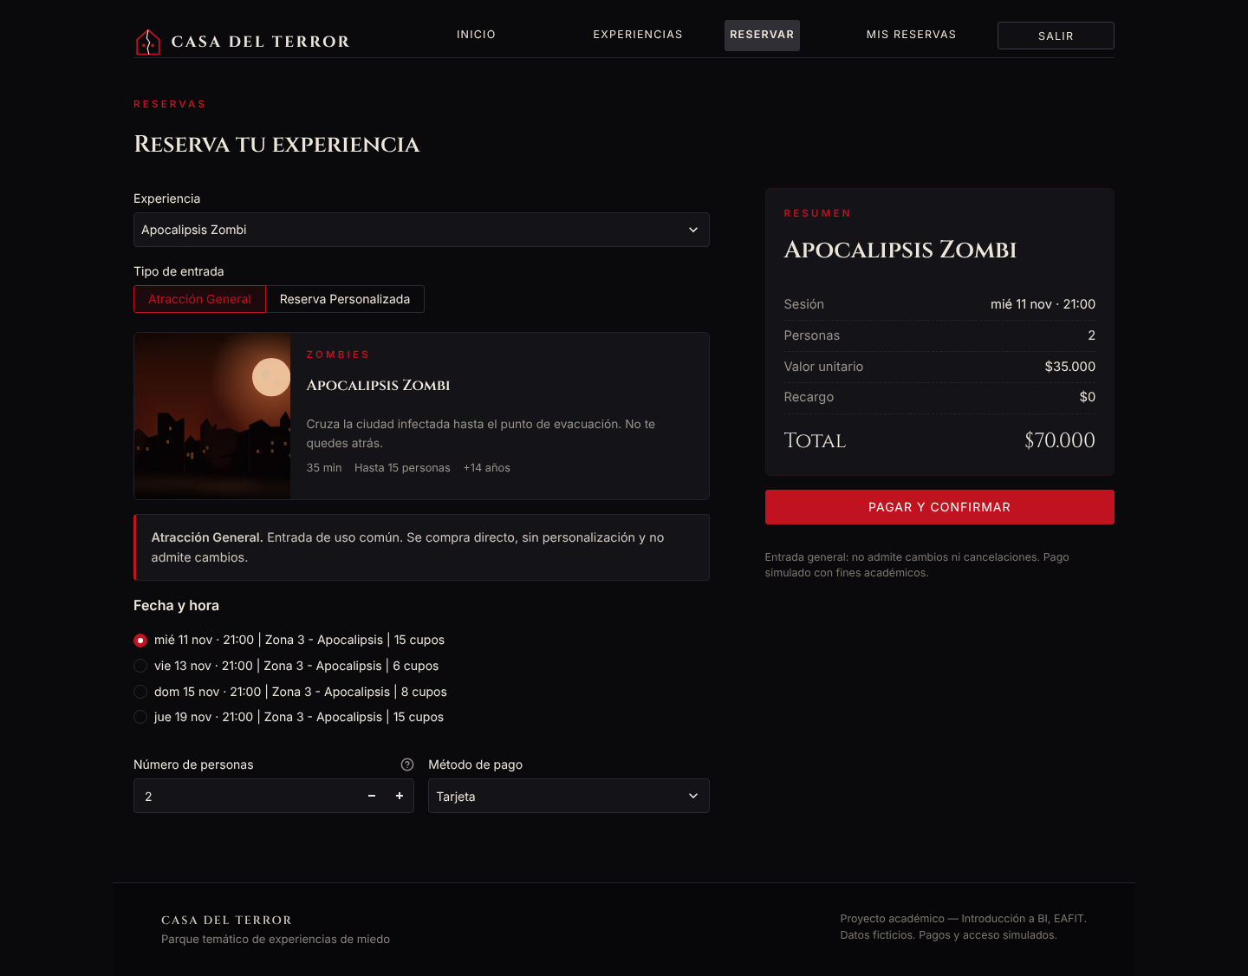
Figura 7. Reservar una entrada general.

6.3 Reserva personalizada
Es un recorrido privado para el grupo, con 20 % de recargo. Además de la sesión se elige la intensidad (suave, media o extrema), si habrá actores en vivo y efectos especiales, el motivo de la celebración y notas para el equipo. Se debe hacer con al menos 24 horas de anticipación y la sesión queda reservada solo para ese grupo.
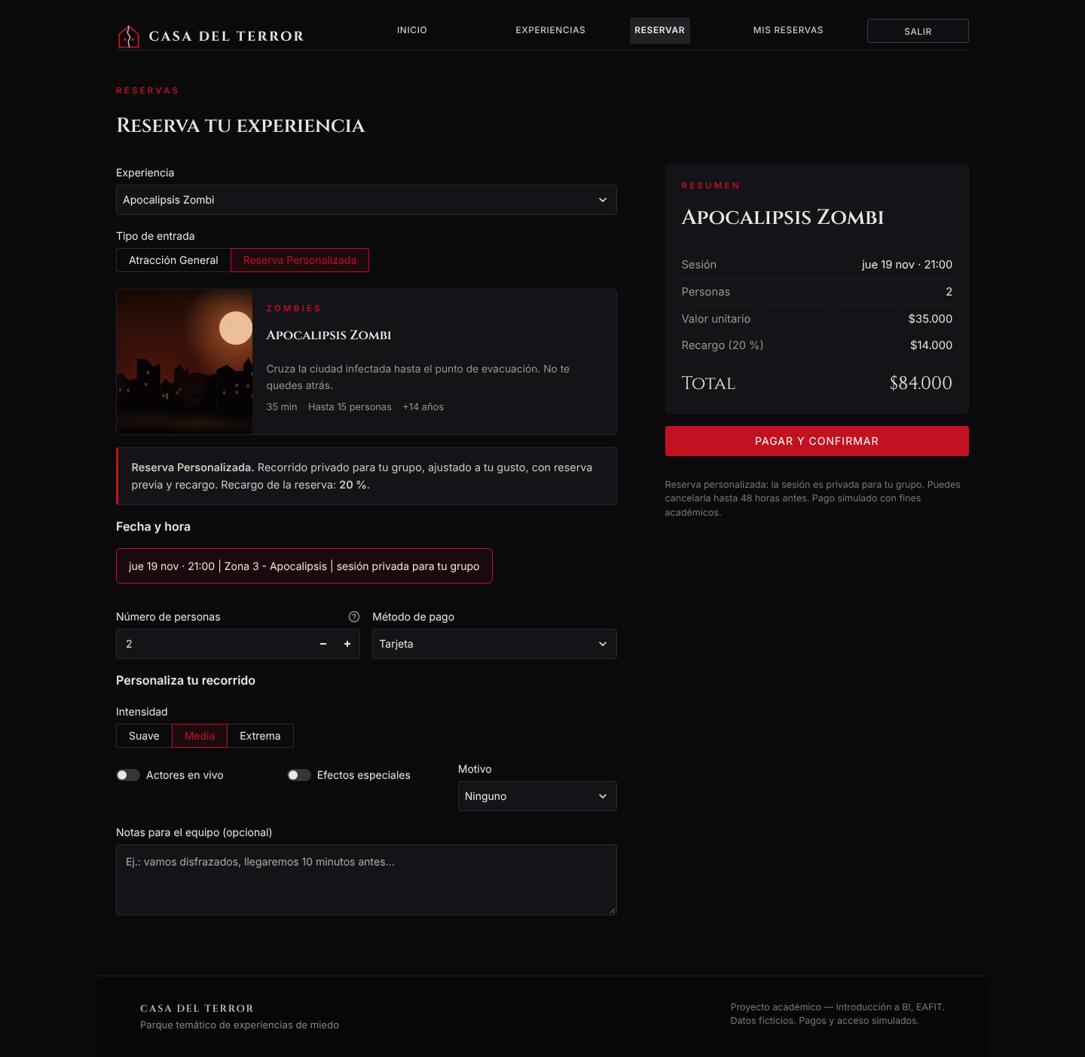
Figura 8. Opciones de la reserva personalizada.
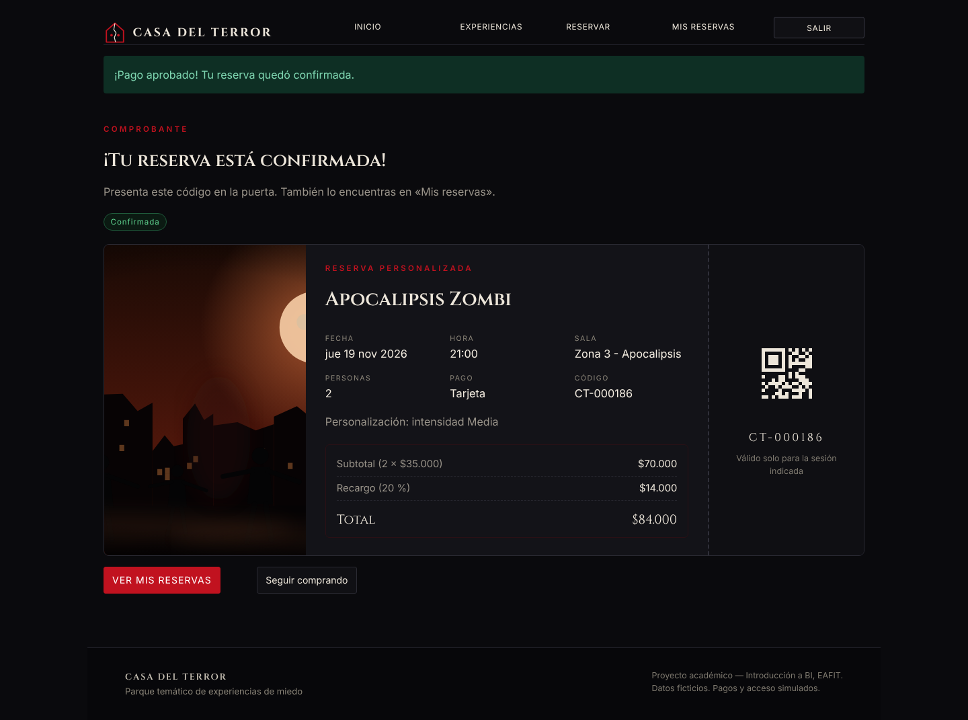
Figura 9. Comprobante de una reserva personalizada.

6.4 Mis reservas
«Mis reservas» tiene tres pestañas: Próximas, Historial y Mis datos. Las reservas personalizadas se pueden cancelar hasta 48 horas antes del inicio y los cupos se liberan al instante. Las entradas generales no admiten cambios.
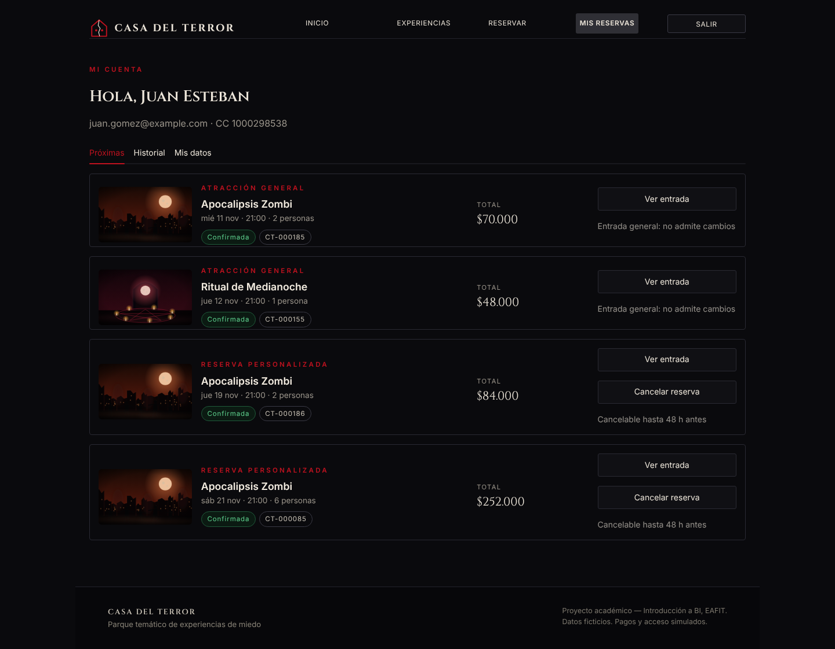
Figura 10. Mis reservas.
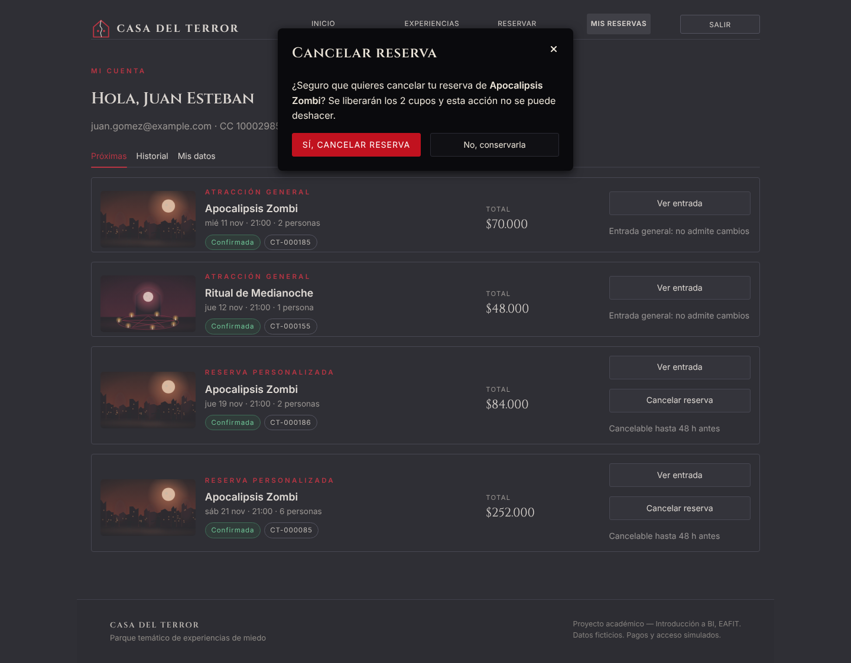
Figura 11. Confirmación para cancelar una reserva personalizada.

7. Uso como administrador
El administrador entra por la pestaña «Administrador» con la clave definida en secrets.toml. Su menú tiene siete pantallas.

7.1 Panel
Muestra ventas, personas, ingresos, ocupación y ventas canceladas, con filtro de período (todo, últimos 7 días, últimos 30 días o próximos 14 días). Incluye ingresos por experiencia y por día, personas por horario, ingresos por tipo de entrada y ventas por estado. Las cifras se calculan con consultas agregadas en Oracle.
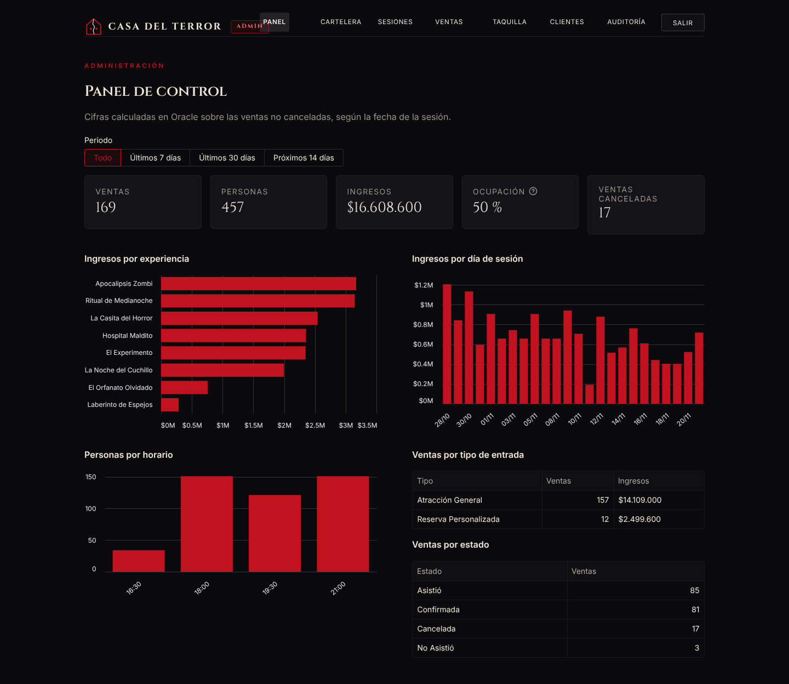
Figura 12. Panel de control.

7.2 Cartelera
Permite crear, editar y eliminar experiencias. Una experiencia con sesiones o ventas no se borra: se pasa a INACTIVA o MANTENIMIENTO (regla N16). Los tipos de entrada se muestran solo de lectura.
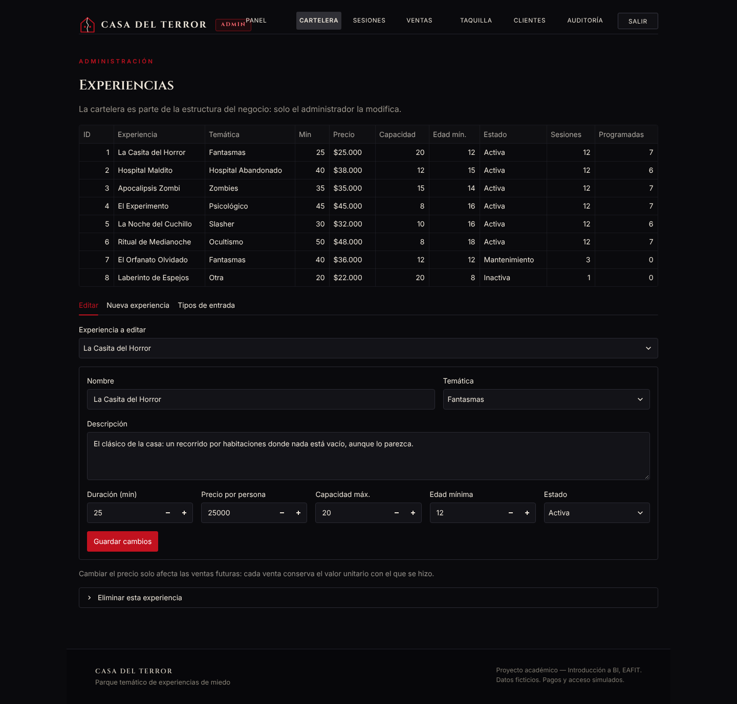
Figura 13. Cartelera.

7.3 Sesiones
Las sesiones se filtran por experiencia, estado y rango de fechas. Al hacer clic en una fila aparecen las acciones Iniciar, Finalizar, Cancelar y Cambiar cupos. La pestaña «Programar sesión» crea una sesión nueva con experiencia, fecha, hora, sala y cupos. No admite dos sesiones en la misma sala a la misma hora ni sesiones en el pasado.
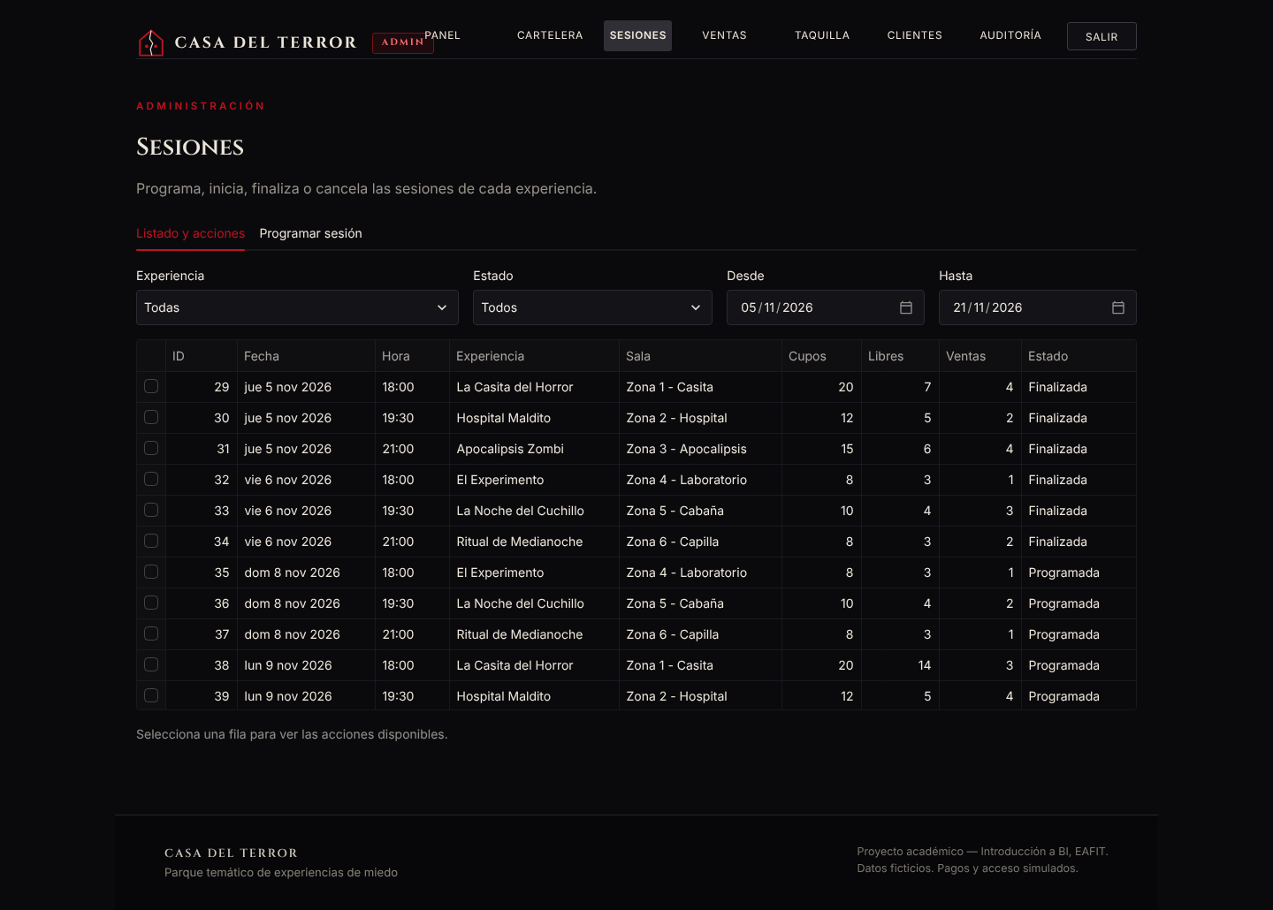
Figura 14. Sesiones.
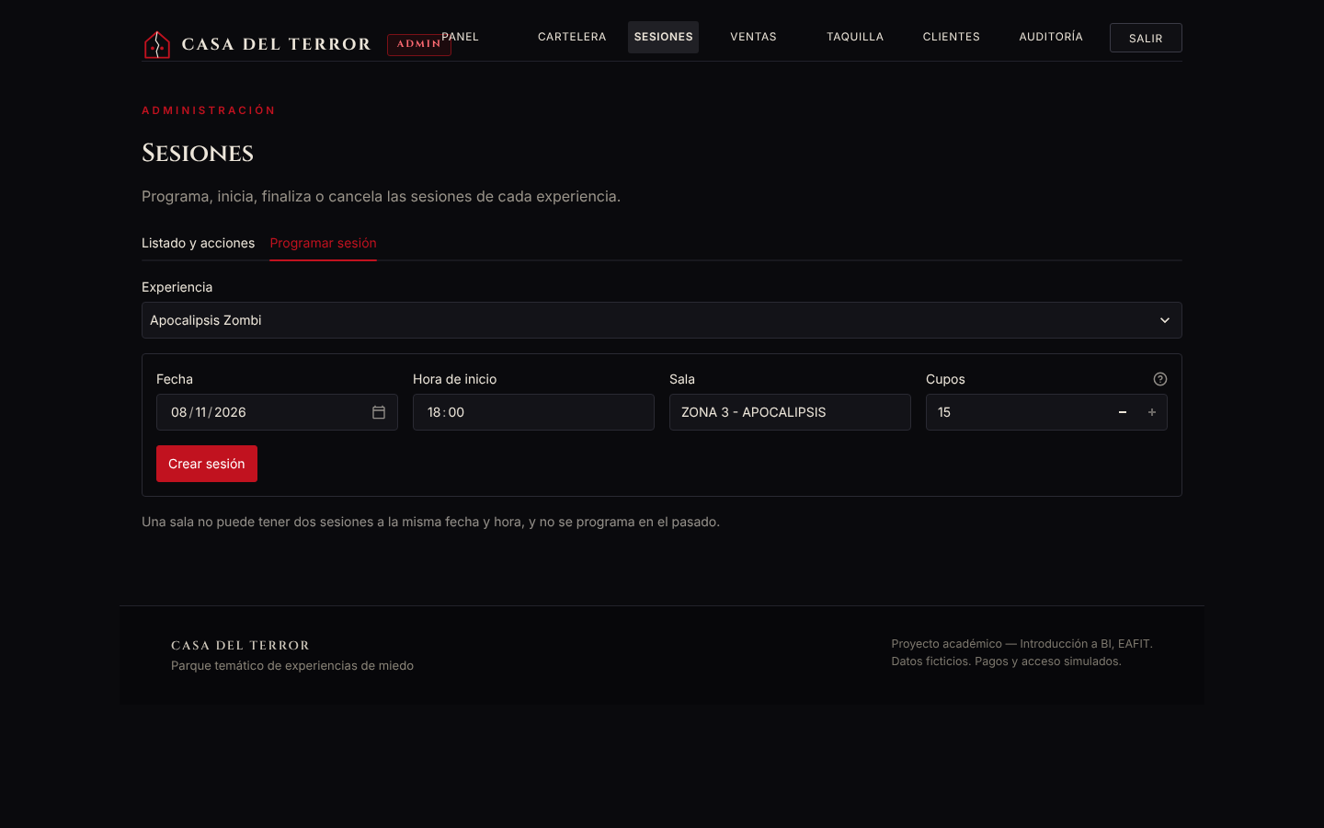
Figura 15. Programar una sesión.

7.4 Ventas
Lista las ventas con filtros por experiencia, estado, rango de fechas de la sesión y búsqueda por documento, nombre o código. Al seleccionar una venta se puede marcar Asistió, No asistió o Cancelar; esta última devuelve los cupos.
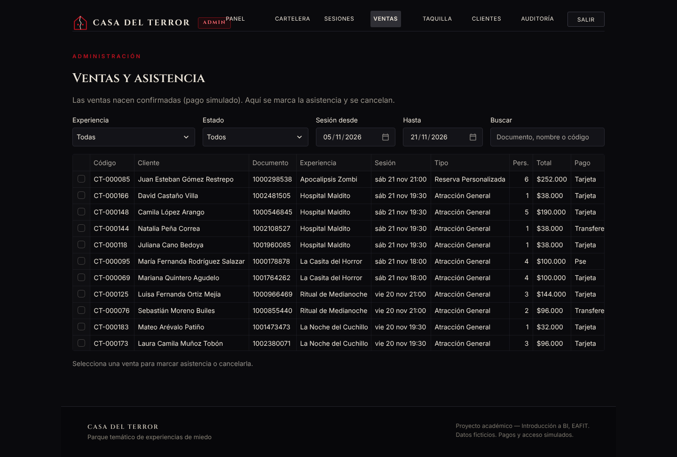
Figura 16. Ventas y asistencia.

7.5 Taquilla
Registra en la puerta ventas de entradas generales al visitante general, sin cuenta. La taquilla no valida la edad mínima: la verifica el personal en la entrada.
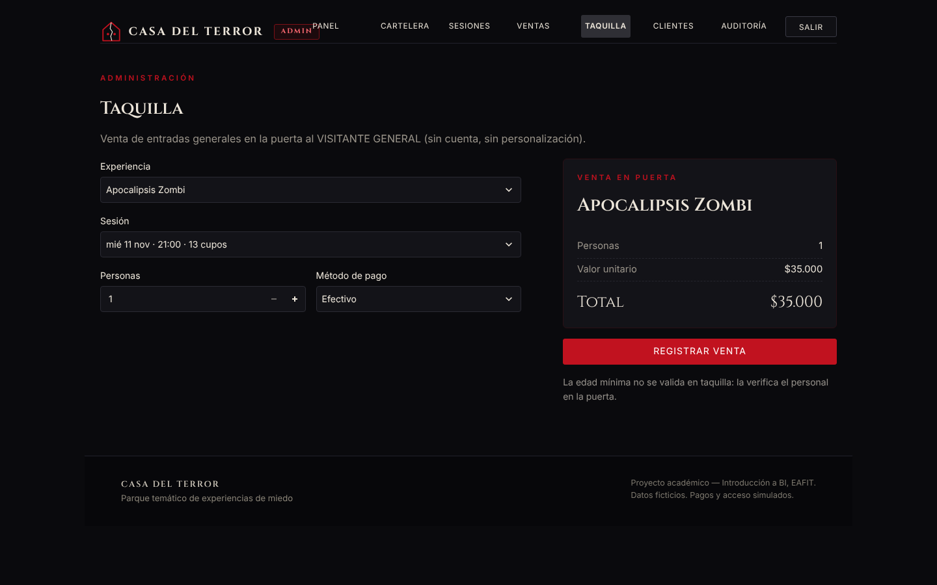
Figura 17. Taquilla.

7.6 Clientes
Lista los clientes registrados, con búsqueda por nombre, documento o correo, y permite inactivar o reactivar una cuenta. Un cliente con ventas activas en sesiones programadas no se puede inactivar hasta cancelarlas (regla R16). El visitante general no se modifica.
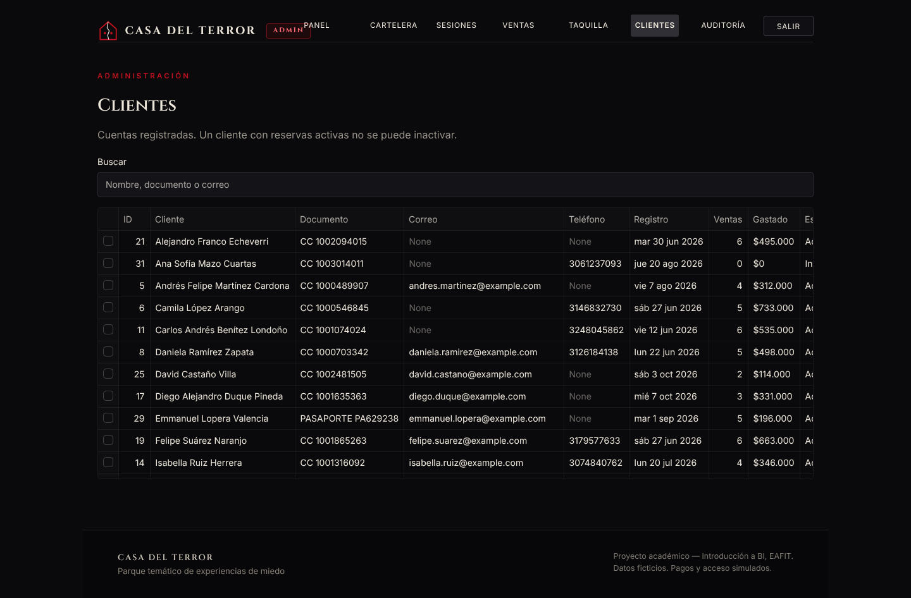
Figura 18. Clientes.

7.7 Auditoría
Ejecuta en vivo las 19 consultas R01 a R19 y muestra cuántas reglas se evaluaron y cuántas tienen violaciones. Con los datos de prueba debe indicar que se cumplen las 19.
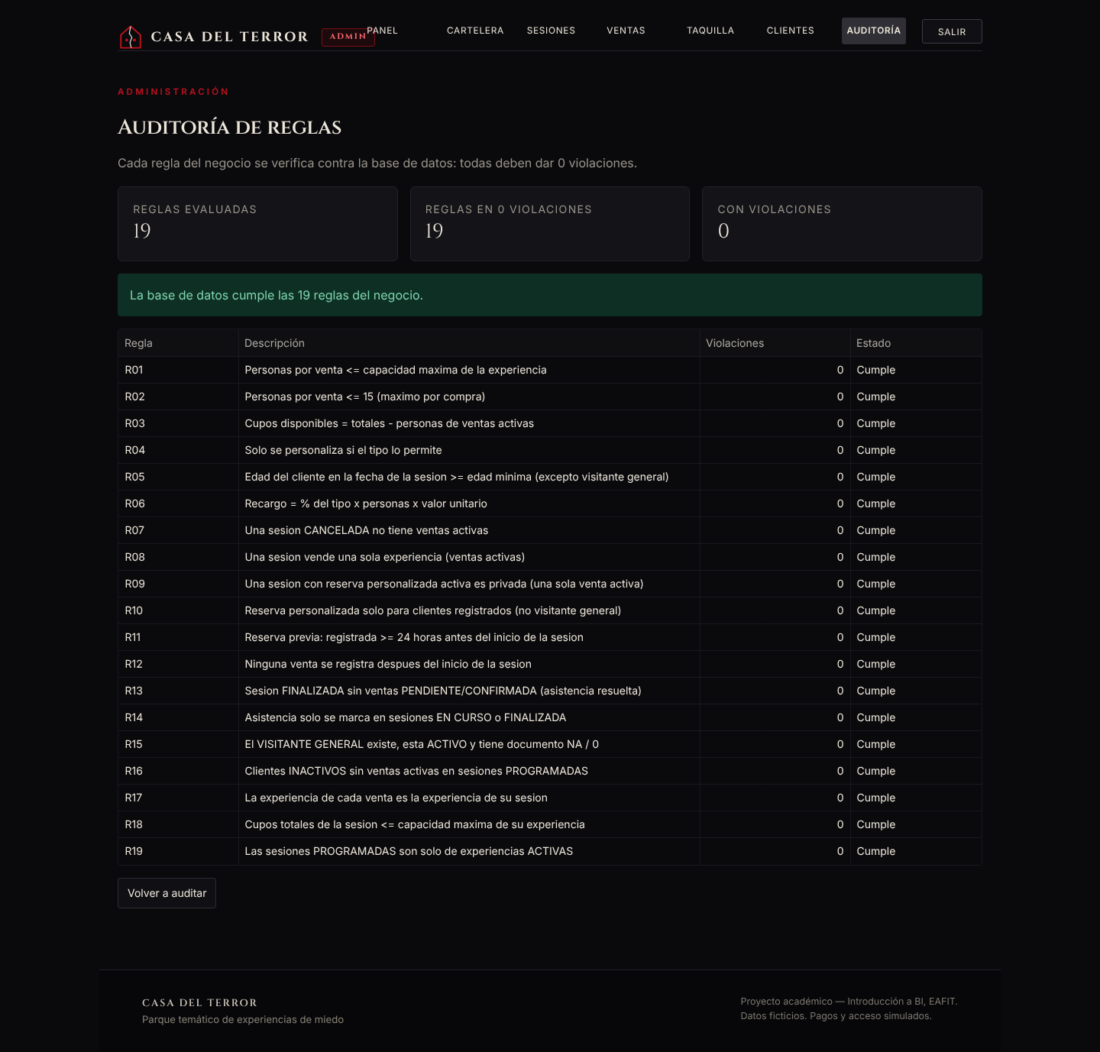
Figura 19. Auditoría.

7.8 Recorrido completo de una sesión
Las sesiones de ejemplo están en el futuro. Para probar el ciclo completo hasta la asistencia:
- En Sesiones, programar una sesión con hora dentro de la próxima hora.
- En Taquilla, vender entradas para esa sesión.
- En Sesiones, iniciar la sesión (se permite desde 60 minutos antes).
- En Ventas, marcar Asistió o No asistió en cada venta.
- En Sesiones, finalizar la sesión. Solo se permite si no queda asistencia pendiente.

8. Pruebas
Las pruebas se ejecutaron sobre una base Oracle 21c XE con los scripts 00, 01 y 02 recién cargados, en un entorno de trabajo aparte del equipo del autor. En el equipo local se comprobó que la aplicación se conecta y funciona con la base local.
Prueba | Qué comprueba | Resultado
tests/test_reglas.py | Las reglas del negocio, llamando a las mismas funciones que usa la aplicación, con casos válidos y casos que deben rechazarse. | 86 pruebas, 0 fallas
Auditoría R01 a R19 | Que después de las pruebas ninguna regla de datos quede violada. | 19 reglas, 0 violaciones
Concurrencia | Dos compras simultáneas (hilos) sobre los últimos cupos de una sesión. | Sin sobreventa
Navegador (Playwright) | Cliente: ingresar, comprar, reservar y cancelar. Administrador: ingresar, auditoría, taquilla, selección de filas y creación de sesiones. | Superadas
pyflakes | Análisis estático de App.py. | Sin errores; solo avisos menores de estilo

Las pruebas modifican datos, así que después de ejecutarlas hay que volver a correr los scripts 00, 01 y 02. En el recorrido del administrador, una verificación automática del botón «Salir» falló porque el script esperaba el texto en minúsculas y la página lo muestra en mayúsculas; el cierre de sesión se comprobó a mano y funciona.
Para ejecutarlas, desde la carpeta del proyecto y con el entorno virtual activo:
$env:ORACLE_USER="USUARIO"; $env:ORACLE_PASSWORD="CLAVE"; $env:ORACLE_DSN="localhost:1521/XEPDB1"
python tests\test_reglas.py
La salida debe terminar con RESULTADO: 86 ok, 0 fallas.

9. Instalación

9.1 Contenido de la carpeta
Archivo o carpeta | Descripción
App.py | Toda la aplicación.
requirements.txt | Dependencias: streamlit 1.67.0, oracledb, pandas y segno.
.streamlit/config.toml | Tema oscuro, tipografías y servicio de archivos estáticos.
.streamlit/secrets.toml.ejemplo | Plantilla de credenciales.
static/ | Tipografías Cinzel e Inter.
sql/ | Scripts 00 a 03 y documento de condiciones de la base.
tests/test_reglas.py | Pruebas automáticas.

Las carpetas .streamlit y static deben estar junto a App.py. En Windows, .streamlit puede aparecer oculta; se muestra desde el Explorador, en Vista, Mostrar, Elementos ocultos.

9.2 Pasos
- Tener Oracle encendido y los scripts sql/00, 01 y 02 ya ejecutados.
- Copiar .streamlit/secrets.toml.ejemplo como .streamlit/secrets.toml y escribir en él los datos de conexión (ver abajo).
- Abrir una terminal en la carpeta del proyecto, la que contiene App.py, y activar el entorno virtual.
- Instalar las dependencias con pip install -r requirements.txt.
- Ejecutar streamlit run App.py. La aplicación se abre en http://localhost:8501.
Contenido de secrets.toml:
[oracle]
user = "USUARIO"
password = "CLAVE"
dsn = "localhost:1521/XEPDB1"

[admin]
password = "CLAVE_ADMIN"

El usuario y la clave de [oracle] son los de la conexión de SQL Developer con la que se ejecutaron los scripts. La clave de [admin] es libre y solo sirve para entrar como administrador en la aplicación. El archivo secrets.toml no debe subirse al repositorio.

9.3 Problemas frecuentes
Síntoma | Causa y solución
pip o streamlit no se reconoce | El entorno virtual no está activo en esa terminal.
Could not open requirements file o File does not exist: App.py | La terminal no está en la carpeta del proyecto. Entrar con cd y comprobar con dir que aparezca App.py.
«No pudimos conectar con la base de datos» con ORA-01017 | Usuario o clave de Oracle incorrectos en secrets.toml. Compararlos con la conexión de SQL Developer.
Error de «secrets» | El archivo debe llamarse exactamente secrets.toml (no .ejemplo ni .txt) y estar dentro de .streamlit.
ORA-00942, la tabla no existe | Los scripts no se ejecutaron con ese usuario. Ejecutar sql/00, 01 y 02 con la misma conexión.
No aparecen sesiones para reservar | Ya se vendieron o pasaron. Reiniciar los datos con sql/00, 01 y 02.
El diseño o las tipografías no coinciden | streamlit run se ejecutó desde otra carpeta.

10. Limitaciones
El acceso y el pago son simulados: no hay contraseñas por usuario ni pasarela de pago. Si se recarga la página con F5, la sesión del navegador se reinicia y hay que volver a ingresar, que es el comportamiento normal de Streamlit.
La taquilla no valida la edad mínima y las entradas generales solo las puede cancelar el administrador. Los tipos de entrada no se editan desde la aplicación. Cada consulta devuelve como máximo 1 000 filas.
Las constantes de negocio (15 personas, 24 y 48 horas, 60 minutos) están al inicio de la sección 3 de App.py y se pueden ajustar ahí.

